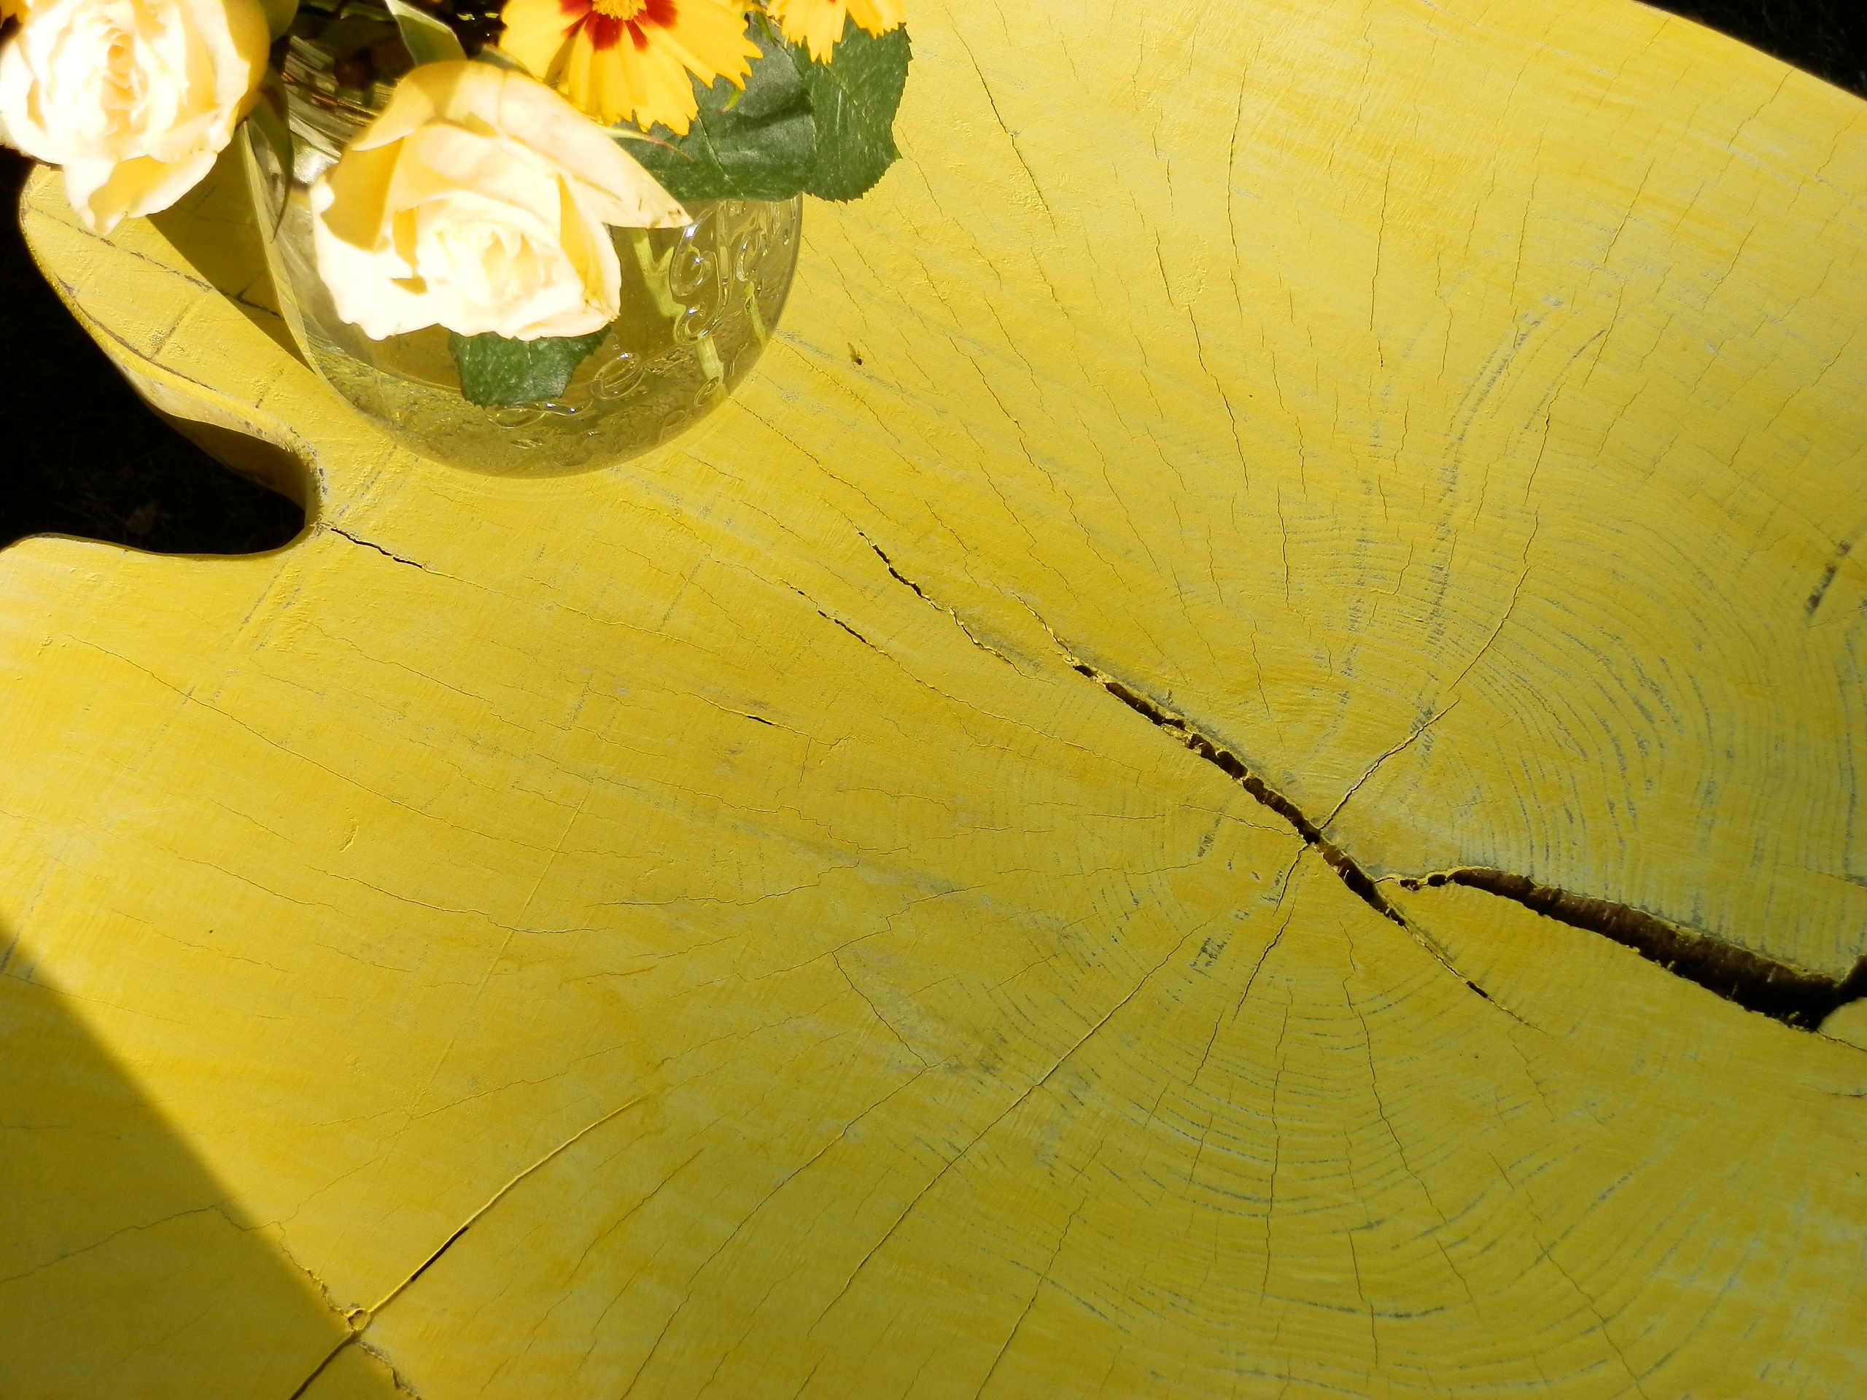

# TABLE

€195

Cette table avec plateau en forme de tronc laisse apparaître un très joli veinage sublimé par la patine.

Couleur patine : jaune citron

Finition : au choix cire ou huile de soja  
  
Dimensions : H. 43cm x diamètre plateau 62cm

A venir retirer sur place  
Livraison possible sur devis

*** Pour commander : [contact@leonnie.com](mailto:contact@leonnie.com)

06 75 35 07 53